台灣省北區【三重】高級中學九十四年度化學科能力競賽
筆試二 時間：50分鐘 成績：▁▁▁▁▁▁
答案必須寫在答案卷上，否則不計分
選擇題 (每題5分)
- 地球是宇宙中獨具特色的藍色星球，蘊藏著大量的水。下列何者所含有的水，佔地球的總水資源之比例最少?
( A ) 海洋之含水 ( B ) 大氣之含水 ( C ) 土壤之含水 ( D )生物體之含水
- 以離子交換法來淡化海水時，其陰離子與陽離子交換樹脂管柱應如何排列？
( A ) 二管並排 ( B ) 陽離子交換樹脂管柱在前
( C ) 陰離子交換樹脂管柱在前 ( D ) 以上皆可
- 下列何者與碳的氧化物無關？
( A ) 電影「明天過後」的溫室效應 ( B ) 報載的冬天瓦斯中毒事件
( C ) 舞台上的煙霧雲海 ( D ) 都市的光煙霧現象
- 若於地球海平面上方八公里處測得大氣壓力為338百帕，則下列何者為正確的敘述？
( A ) 海平面八公里以上氣體佔大氣層的1/3
( B ) 海平面八公里以下氣體佔大氣層的1/3
( C ) 海平面八公里以上氣體佔大氣層的1/30
( D ) 海平面八公里以下氣體佔大氣層的1/30
- 鋁是地殼中含量最高的金屬元素，然而它離子態的毒性也是使農作物產量銳減的元兇，則下列何者為正確的敘述？
( A ) 在pH < 5的土壤，Al(OH)₃以Al³⁺ 存在
( B ) 在pH ~ 7的土壤，Al(OH)₃以Al³⁺ 存在
( C ) 在pH > 9的土壤，Al(OH)₃以Al³⁺ 存在
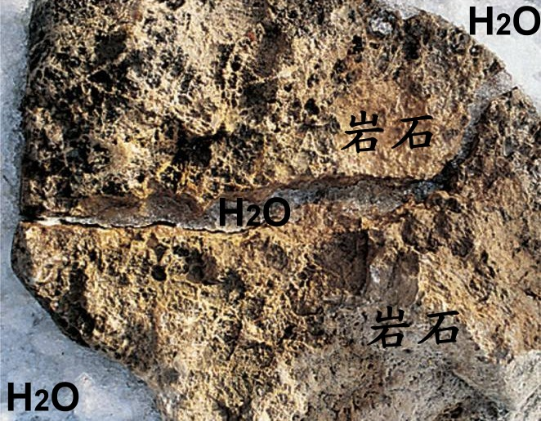
( D ) 以上皆可能
- 水的何種特殊性質，可以使岩石碎裂成適合植物生長的砂礫土壤？
( A ) 水具有高的熱含量 ( B ) 水具有高的蒸發熱
( C ) 水具有高的表面張力 ( D ) 水結成冰後密度降低
- 下列有關「軌域」之敘述，何者為正確的？
( A ) 軌域為電子像行星運轉，有一定的軌道可循
( B ) 我們可確實得到電子移動的軌跡，勾畫出一個「軌道」，亦可稱為「軌域」
(C） 電子在軌道上的運行，與原子核有固定的距離
( D ) 將電子運動以出現的機率描述，整個軌域是以電子雲分布情形概念表示
- 有關化學方程式，下列敘述何者錯誤？
( A ) 反應前後原子種類一定沒有增加和減少
( B ) 反應前後物質的總質量一定維持不變
(C） 反應前後總原子之數目一定沒有增加或減少
( D ) 反應前後總莫耳數一定沒有增加或減少
- 有關陰極射線管的實驗，下列敘述何者錯誤？
( A ) 電子束在磁場下的偏離角度，隨磁場強度增加而變大
( B ) 電子束在電場下的偏離角度，隨所加之電場減少而愈不容易偏轉
( C ) 當陰極射線管使用不同之金屬當陰極，所產生射線之偏離角度將會不同
( D ) 陰極射線具有粒子性質，當不加電場或磁場時，會依直線進行
- 在能階圖中，下列有關之敘述何者為錯誤的？
( A ) 氫原子軌域中之能量，3s = 3p = 3d
( B ) 氫原子軌域中之能量，3p_{x} = 3p_{y} = 3p_{z}
( C ) 鋰原子軌域中之能量，2s = 2p
( D ) 氧原子軌域中之能量，2s ≠ 2p
- 下列何者有關元素第二游離能之大小排列是錯誤的？
( A ) Na < Mg < Al ( B ) Ca < Mg < Be
( C ) Be < N < Ne ( D ) Xe < Ar < Ne
- 下列何者元素之電子組態，是其基態中較不可能存在之電子組態？
( A ) [Ar]3d²4s¹ ( B ) [Ar]3d¹⁰4s¹
( C ) [Ar]3d³4s² ( D ) [Ar]3d²4s²
13、 在氫原子中之電子處於基態時，若電子之質量為原先之一半，試問波耳半徑 （電子繞行原子核之半徑）會
( A ) 變小 ( B ) 變大 ( C ) 不變
14、描述氣、液、固態在定溫下能量分布之表示式為何？（E：能量 R：理想氣體常數 T：溫度）
( A ) 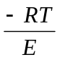 （B） 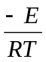 （C） 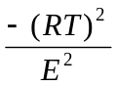
（D） 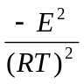 （E） e^{-RT/E} （F） e^{-E/RT}
（G） sin(-RT/E) （H） cos(-RT/E)
15、一化學反應由反應物變成產物若需越過一高能障，且其反應速率可由活化複體理論描述，假設此反應能量變化僅為一維問題，試問反應能障隨溫度升高而
( A ) 變小 ( B ) 變大 ( C ) 不變
16、以鈍氣氣體為例，此類氣體在一般狀況下（室溫，一大氣壓），進行等溫膨脹則系統能量
( A ) 變小 ( B ) 變大 ( C ) 不變
17、n莫耳之理想氣體在一體積為V之正方體中，當溫度為T時，其能量為何？
（A） nRT （B） nRT （C） nRT
（D） 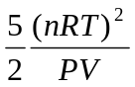
18、同莫耳數之氯化鉀與蔗糖在一仟克水中，試問下列哪種物理性質是氯化鉀小於蔗糖？
（A） 滲透壓 （B） 沸點 （C） 凝固點
19、若一蛋白質為球形，其半徑為10 Å，則其體積為xπ奈米³，x=？
（A） 10⁻³ （B） 10⁻³ （C） 10⁰
（D） 10⁰ （E） 10³ （F） 10³
20、在一般狀況下，N₂ + 3H₂ 2NH₃ 這個化學反應在平衡時，當壓力增加時，NH₃之濃度
( A ) 變小 ( B ) 變大 ( C ) 不變

筆試二 答案卷 成績：▁▁▁▁▁▁
1 |  | 2 |  | 3 |  | 4 |  | 5
6 |  | 7 |  | 8 |  | 9 |  | 10
11 |  | 12 |  | 13 |  | 14 |  | 15
16 |  | 17 |  | 18 |  | 19 |  | 20

